муниципальное бюджетное дошкольное образовательное учреждение
детский сад « Лазорики» г. Волгодонска
(МБДОУ ДС « Лазорики» г. Волгодонска)

Познавательная беседа «Какие звери живут в лесу?»
для воспитанников подготовительной к школе
группы №15 «Колокольчик»

Воспитатели: Бирюкова А. А.
Ясинская О. В.

2020г.
г. Волгодонск

Познавательная беседа для детей 6-7 лет «Какие звери живут в лесу?»
Цель:
Вызвать интерес, доставить радостное настроение при ознакомлении с дикими животными.
Задачи:
Расширять представления об особенностях внешнего вида, жизненных проявлениях диких животных и приспособлении к среде обитания.
Активизировать внимание и память детей.
Ведущий:
Ребята, сегодня я расскажу вам про диких животных: внешнем виде, где живут, чем питаются.
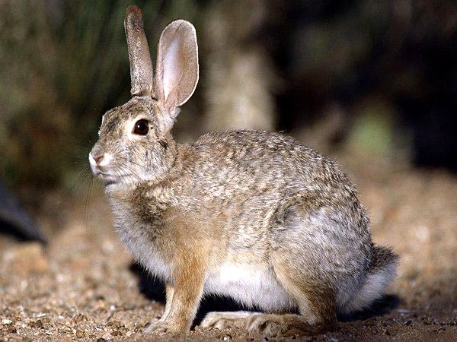
Вы узнали этого животного?
Уши у зайца длинные, а хвостик пушистый и коротенький. Задние лапы длиннее передних. Во время прыжка он выбрасывает вперед сначала длинные задние ноги, а потом короткие передние. Заяц легко взбегает на горку, а с вершины скатывается кубарем. У зайца острые зубы, которыми он, как ножницами, срезает кору с деревьев. Днем зайцы спят, спрятавшись в чаще леса: под кустами в ямке. Нору зайцы не делают и пропитание не собирают. Осенью заяц меняет шубку серую летнюю на белую, теплую и пушистую. Вот и вся подготовка к зиме. Укрывается от зимней стужи, зарывшись в пушистый снег под кустом. Спасаясь от погони, заяц запутывает следы, петляет, делает огромные прыжки в сторону, чтобы сбить со следу лису, волка.
Заяц – зверек беззащитный. Единственное спасение – быстрые ноги, поэтому он спасается бегством от врагов.
Ведущий:
А теперь ответьте на мои вопросы. Как выглядит зайчишка? Как заяц готовится к зиме? Почему заяц меняет окраску на зиму? Как заяц спасается от врагов?
Ведущий:
Вы видели этого зверька на рисунках, в мультфильмах, в лесу.
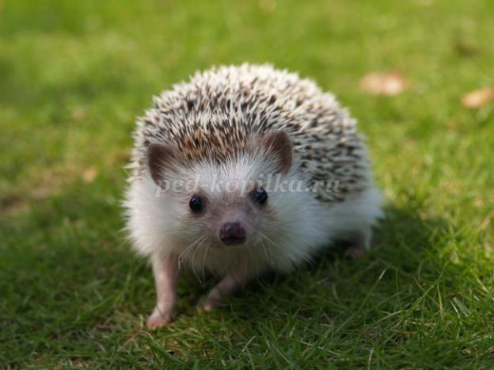
Мордочка у ежа маленькая, с вытянутым носом, вся покрыта короткими серыми волосками. Черные, как бусинки, глаза, но видит ежик плохо, а вот нюх у него прекрасный. Лапы у ежа коротенькие с маленькими коготками. На спине носит еж колючие иголки. Они его спасают от врагов. Свернется еж в колючий клубок, ощетинит свои острые иглы – попробуй – ка съешь его!
Еж не делает запасов на зиму. К зиме еж готовит себе норку и устилает ее сухими, опавшими листьями. Спит еж в норке до весны.
Ведущий:
Как выглядит еж? Что помогает ему спасаться от врагов? Как называется жилище ежа? Чем утепляет еж свою нору? Что делает еж зимой?
Ведущий:
А вам приходилось видеть белку?
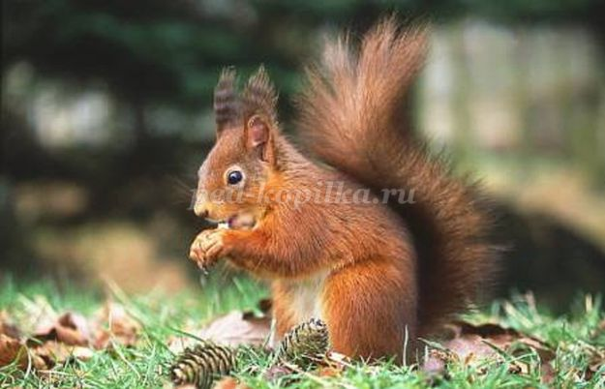
Белочка – чудесный, грациозный, проворный зверек. Весной и летом шубка на белки рыжевато – золотистая, такая окраска больше подходит к ожившей весенней природе, к золотистой коре сосновых стволов. К зиме мех становится серебристо – серым, густым, теплым. У белки великолепный пушистый хвост. Хвост не только украшает и согревает белку в ненастные дни. Он помогает ей при прыжках.
Распушив хвост, словно раскрыв парашют, белка легко и свободно перелетает с ветки на ветку, с дерева на дерево. Белочка бережет свой хвостик, чистит. В сырую погоду укрывается в гнезде, чтобы не замочить и не попортить его. У белки проворные черные глазки, большие, изогнутые, очень острые зубы, поэтому она легко разгрызает твердые орехи и лущит шишки. На лапках цепкие коготки, которые помогают ей ловко хвататься за ветки и перепрыгивать с дерева на дерево. Белка часто зимует в глубоком дупле старого дерева, иногда приспосабливает для своей квартиры прошлогоднее гнездо сороки или вороны. Белочка – очень хорошая хозяйка, аккуратная и запасливая. В конце лета делает запасы: наполняет свои кладовые спелыми орехами, грибами, желудями и шишками.
Ведущий:
Как выглядит белка? Как называется жилище белки? Какие запасы белка готовит на зиму?
Ведущий:
Всех зверей она хитрей,
Шубка рыжая на ней. (Лиса)
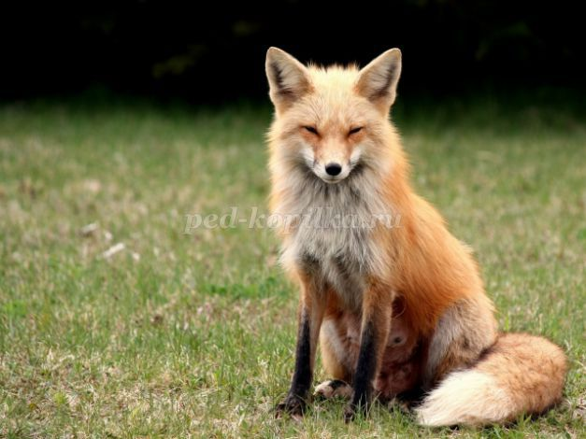
Лиса - проворный и осторожный зверь. Живет в лесу, днем прячется в глубокой норе, которую устраивает в глухом лесу, часто на песчаном, заросшем густыми кустами склоне ручья или реки. Ночью выходит на охоту. Ест жуков, лягушек, ящериц, ищет гнезда мышей–полевок, разоряет гнезда птиц. Охотится за зайцами и водяными крысами, может поймать возле ручья молоденькую уточку. Когда созревают ягоды, поспевают плоды, лисичка с удовольствием лакомится ими.
Шерсть у лисы рыжеватая с золотистым отливом, хвост длинный и пушистый, мордочка вытянутая, уши большие, стоячие, лапки стройные, тонкие. У лисы очень тонкий слух и острый нюх.
Ведущий:
Как выглядит лиса? Как называется жилище лисы?
Вы все узнали этого зверя.
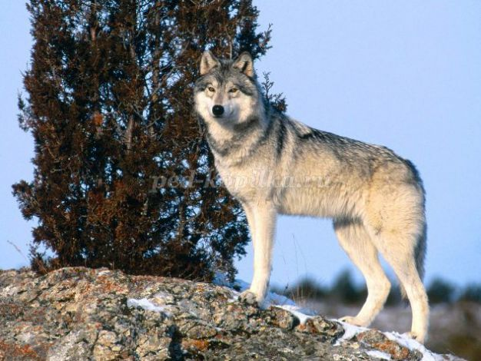
У волка густая, жесткая шерсть, уши настороженно стоят, глаза светятся зелеными огоньками. Хорошо видят волки даже ночью, слышат малейший шорох, чувствуют едва уловимый запах. Хвост у волка большой, пушистый. Когда зверь укладывается спать прямо на снегу, он укрывает нос и лапы своим пышным хвостом. У каждого волка свой собственный неповторимый голос, и по голосам они издалека узнают друг друга. Волки не просто воют на луну, своим воем они передают, что лесная территория уже занята их стаей. Охотятся волки стаей. В волчьей стае есть вожак. Это самый сильный, умный и опытный волк. Другие волки ему подчиняются. Всей стаей волки охотятся на крупных животных – оленей, лосей, кабанов.
Днем волки прячутся в своем логове, которое выбирают в самых глухих местах, или, свернувшись клубком, неподвижно дремлют на снегу. Густая и плотная шерсть хорошо защищает их от морозов.
Волки не делают запасов на зиму, их сильные ноги и острые зубы помогут пережить холода.
Почему воют волки? Как выглядит волк? Кто становится вожаком волчьей стаи? На кого охотятся волки?
Ведущий:
О ком идет речь? Громадный, одетый в теплую бурую шубу, неповоротливый на вид. (Ответы детей)
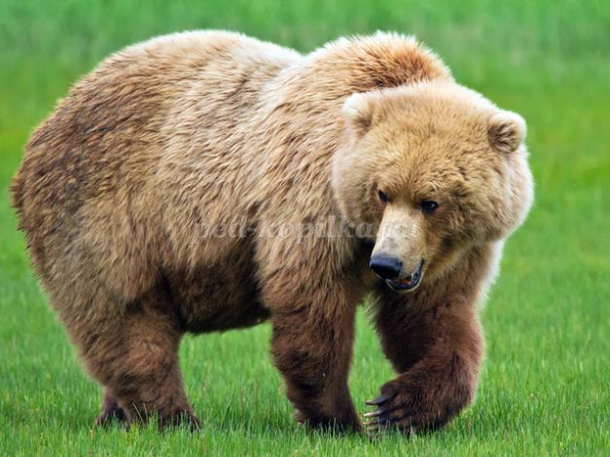
Конечно это медведь. Хоть и кажется медведь неуклюжим, но он быстро бегает, может делать большие прыжки, ловко лазает по деревьям, хорошо плавает. У медведя большая голова, мохнатая, короткая шея, маленькие глазки, видит он плохо, зато обоняние и слух у него прекрасные. Любит медведь собирать ягоды, грибы, ловить птенцов, мелких зверюшек, разоряет птичьи гнезда, муравейники: раскопает его, а потом всунет туда свой длинный язык, который тотчас и облепят муравьи. Медведь – раз и проглотит их всех разом. Но самое любимое лакомство – сладкий пчелиный мед. Найдет в дупле старого дерева пчелиное гнездо, запустит в него лапу, вытащит душистые соты и съест весь мед, а укусы пчел косолапому нипочем. От их жал спасает толстая шуба. К осени медведь усиленно ест, чтобы накопить жирку на долгую зиму. Свою берлогу мишка старательно и умело готовит: устилает опавшими листьями, мягкой душистой хвоей, сухим мхом, корой молодых елочек.
Поздней осенью мишка укладывается в свою мягкую постель. Сон его будет длиться до звонких ручейков, до весеннего солнышка.
Ведущий:
Как выглядит медведь? Чем питается медведь? Любимое лакомство медведя? Как называется жилище медведя? Как зимует медведь?
А сейчас я проверю, что вы запомнили из беседы.
Игра в слова.
Хлопните в ладоши, услышав слово, подходящее зайцу, (ежу, белке, лисе, волку, медведю).
Слова:
Рыжая, логово, скачет, маленький, пушистый, колючий, нора, воет, белый, злой, дупло, берлога, петляет, сильный, длинноухий, неуклюжий, лазает, охотится.
Игра «Четвертый лишний»
Выделите лишнее слово, объясните свой выбор:
Лиса, медведь, заяц, дятел;
Сорока, белка, клест, синица;
Волк, еж, конь, лиса;
Заяц, кот, кролик, собака;
Ведущий:
Я довольна вами, вы внимательно меня слушали и много запомнили.

